Vielen Dank, dass du dir unsere Anschreiben-Vorlage heruntergeladen hast! Es handelt sich hierbei um einen Mustertext, den du, um ihn zu verwenden, individualisieren und inhaltlich anpassen solltest.

Lösche dazu diese Seite aus diesem Dokument und ergänze das Anschreiben mit deinen persönlichen Informationen. Die Seite kannst du ganz einfach löschen, indem du alle Inhalte auf dieser Seite markierst und die Entfernen-Taste („Entf“) drückst.

Wenn du dir beim Erstellen deines Anschreibens unsicher bist und inhaltliche Unterstützung brauchst, empfehlen wir dir den kostenlosen Bewerbungsgenerator von bewerbung2go. Dieser bietet dir einige Hilfestellungen und Designoptionen, mit denen du deine individuelle Bewerbung erstellen kannst.

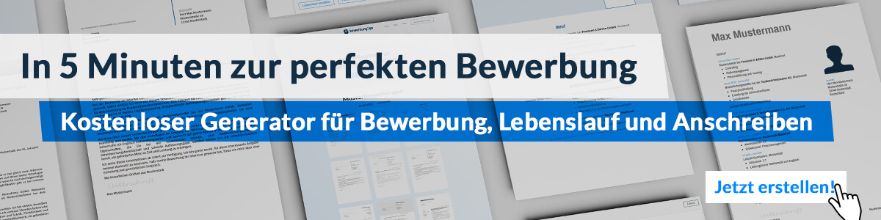
Hier entlang zum kostenlosen Bewerbungsgenerator von bewerbung2go

Arbeitgeber GmbH
Name Nachname
Straße 123
12345 Musterstadt
Musterstadt, 31.07.2026

Bewerbung als Berufssportler

Sehr geehrte Damen und Herren,

die professionelle und ambitionierte Ausrichtung Ihres Vereins sowie Ihre kontinuierlichen Erfolge im [Sportart]-Bereich haben mein Interesse geweckt. Nach mehreren Jahren als aktiver Berufssportler, in denen ich sowohl auf nationaler als auch internationaler Ebene wertvolle Erfahrungen sammeln konnte, sehe ich in Ihrem Team die ideale Möglichkeit, meine sportliche Entwicklung gezielt weiterzuführen und zum gemeinsamen Erfolg beizutragen.
Meine Karriere begann bei [früherer Verein/Organisation], wo ich früh die Grundlagen des professionellen [Sportart] erlernte und meine Fähigkeiten stetig weiterentwickelte. Besondere Höhepunkte meiner bisherigen Laufbahn waren der Gewinn der [Meisterschaft/Titel] im Jahr [Jahr] sowie die Teilnahme an [wichtigen Turnieren/Wettbewerben], bei denen ich meine Leistungsfähigkeit unter Beweis stellen konnte. Neben meiner körperlichen Fitness zeichnen mich insbesondere Disziplin, Teamgeist und eine ausgeprägte taktische Denkweise aus – Eigenschaften, die im Hochleistungssport unverzichtbar sind.

In der Zusammenarbeit mit Trainern und Mitspielern lege ich großen Wert auf Kommunikation und gegenseitige Unterstützung, um die Teamdynamik zu stärken und die individuellen Stärken optimal einzusetzen. Durch kontinuierliches Training und gezielte Analysen meiner Leistungen konnte ich meine Fähigkeiten in den Bereichen [z.B. Technik, Ausdauer, mentale Stärke] stetig verbessern.

Die Aussicht, in einem professionellen Umfeld wie dem Ihren mitzuwirken, motiviert mich besonders. Gerne würde ich meine Erfahrungen und mein Engagement in Ihr Team einbringen und gemeinsam mit Ihnen neue sportliche Erfolge erzielen. Über die Möglichkeit eines persönlichen Gesprächs, in dem wir über meine potenzielle Rolle in Ihrem Verein sprechen können, freue ich mich.

Mit freundlichen Grüßen
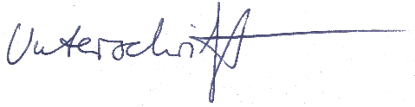

Julian Feuer

